МІНІСТЕРСТВО ОСВІТИ І НАУКИ УКРАЇНИ

НАЦІОНАЛЬНИЙ ТЕХНІЧНИЙ УНІВЕРСИТЕТ УКРАЇНИ

«КИЇВСЬКИЙ ПОЛІТЕХНІЧНИЙ ІНСТИТУТ ІМЕНІ ІГОРЯ СІКОРСЬКОГО»

ІНСТИТУТ ПРИКЛАДНОГО СИСТЕМНОГО АНАЛІЗУ

Кафедра математичних методів системного аналізу

**ЗВІТ**про виконання комп'ютерного практикуму №4

з дисципліни «Бази даних»

Виконала:

студентка 3 курсу

групи KА-86

Іванова В.С.

Перевірила:

Афанасьєва І.В.

Київ – 2020

**Тема: мова керування даними (DCL)**

**Завдання 1.** Перевірити привілеї облікового запису під яким Ви увійшли.

SHOW GRANTS

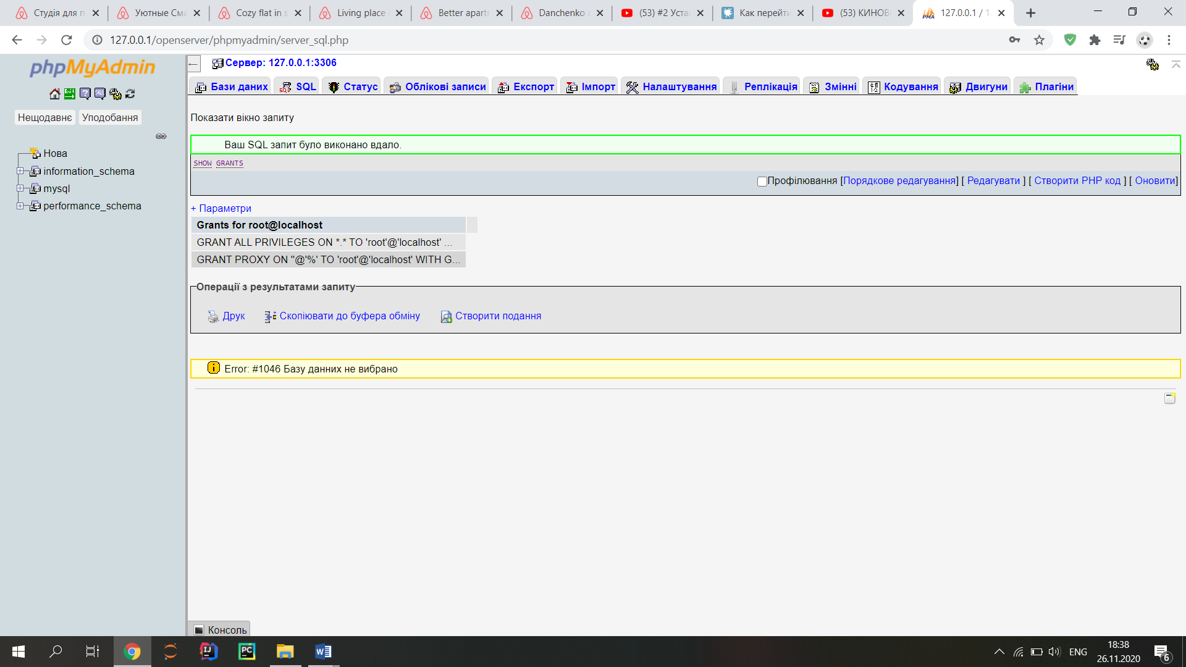

**Завдання 2.** Створити обліковий запис із ім’ям someuser та паролем p4ssword і надати йому усі привілеї.

GRANT ALL PRIVILEGES ON *.* TO 'someuser'@'localhost'

IDENTIFIED BY 'p4ssword' WITH GRANT OPTION;

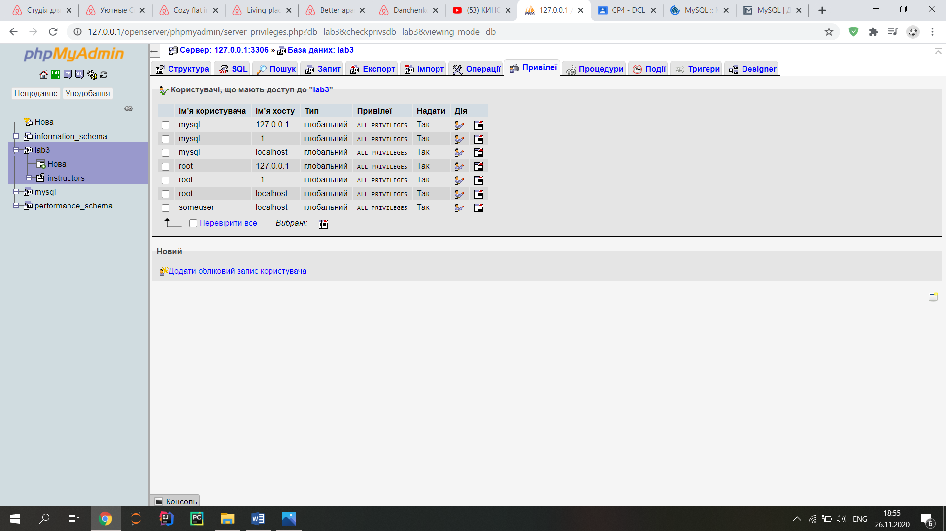

**Завдання 3.** Відкликати усі привілеї облікового запису someuser:

REVOKE ALL PRIVILEGES, GRANT OPTION FROM

'someuser'@'localhost';

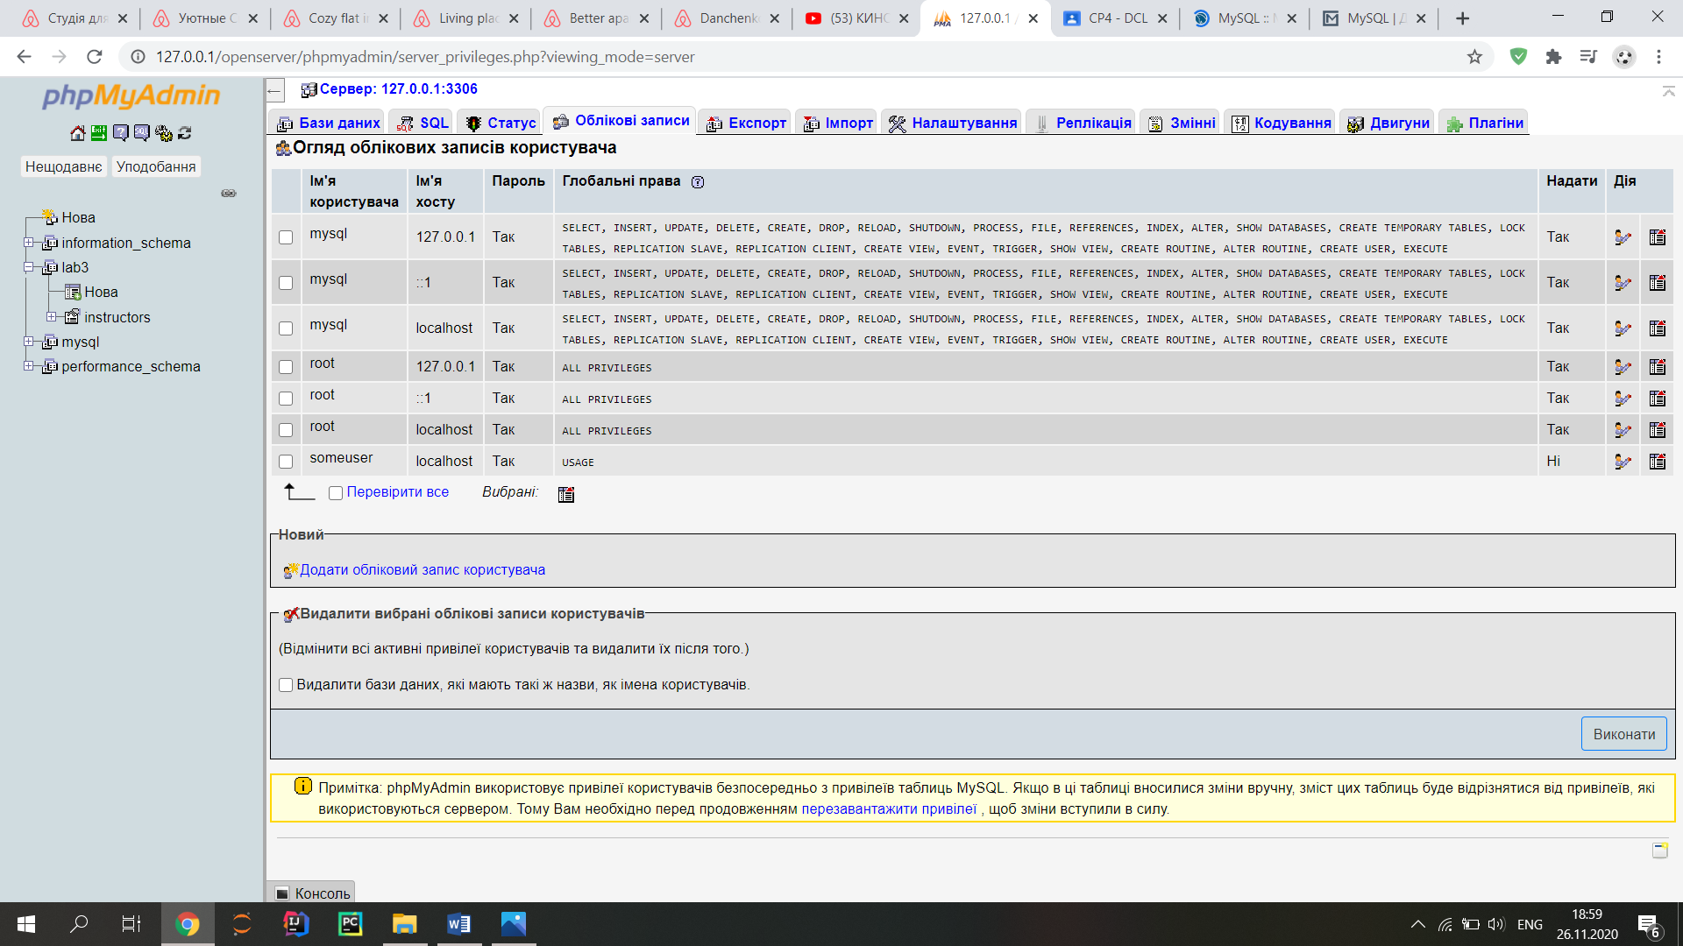

**Завдання 4.** Перевірити привілеї будь-якого облікового запису:

SHOW GRANTS FOR 'someuser'@'localhost';

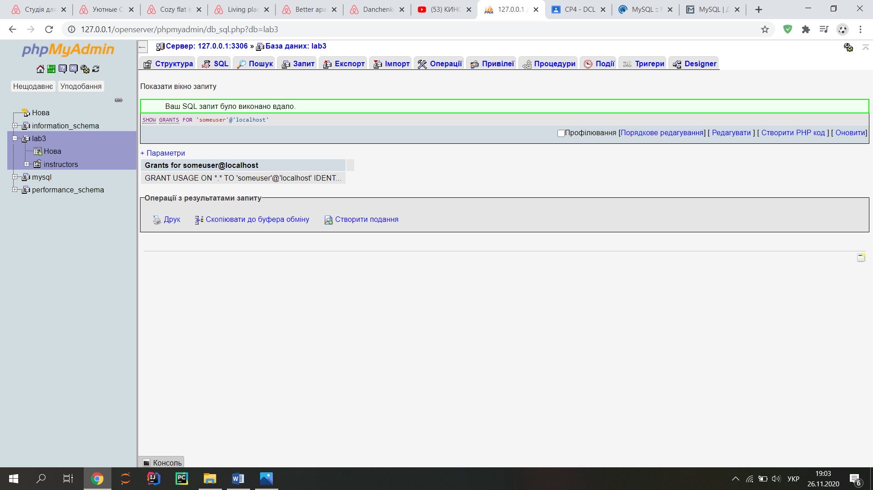

**Завдання 5.** Надати привілеї на перегляд стовпців col1, col2 (name, surname, background) таблиці tbl (instrctors), БД db (lab3) обліковому запису someuser:

GRANT SELECT (name, surname, background) ON lab3.instructors TO

'someuser'@'localhost';

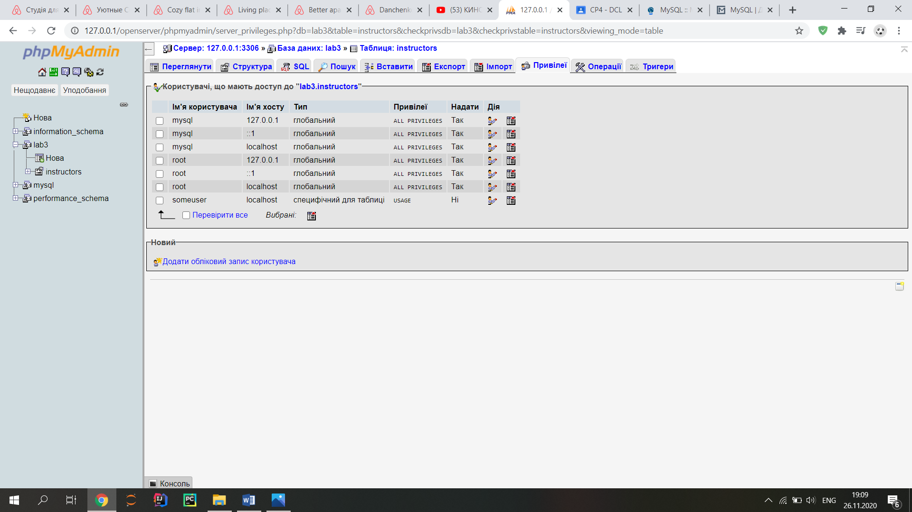

**Завдання 6.** Надати привілеї на виконання збереженої процедури proc (insert_instructors), БД db (lab3) обліковому запису someuser:

GRANT EXECUTE ON PROCEDURE lab3.insert_instructors TO

'someuser'@'localhost';

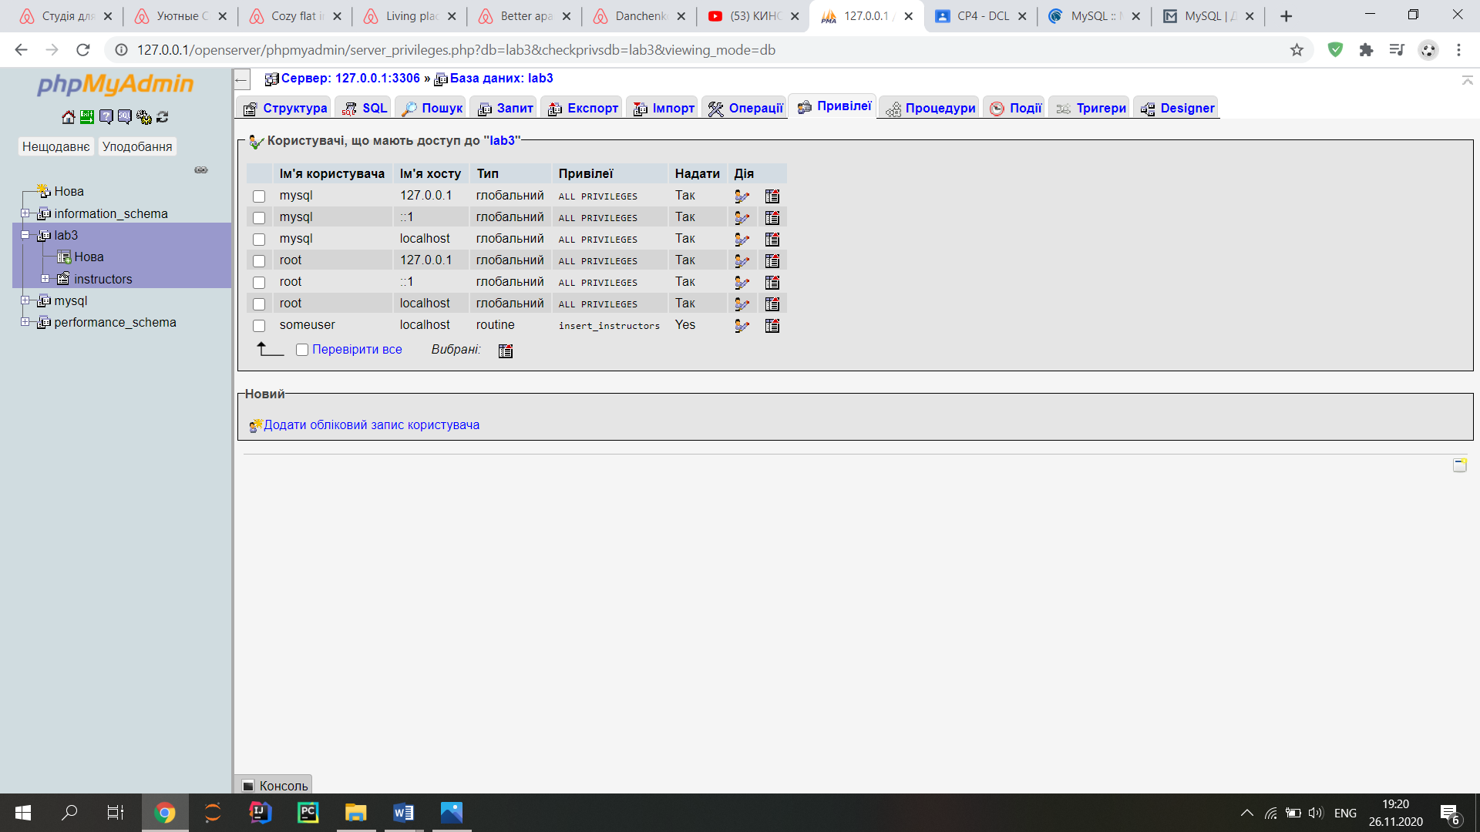

**Завдання 7.** Перевірити надані привілеї користувача someuser. Спробувавши виконати процедури та вибрати дані із таблиць на які користувач має та не має привілеїв.

SHOW GRANTS FOR 'someuser'@'localhost'

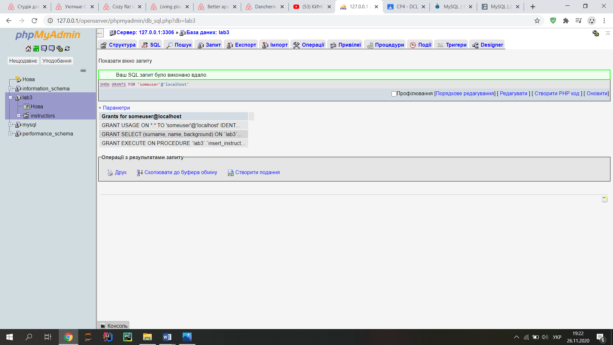

CALL update_back()

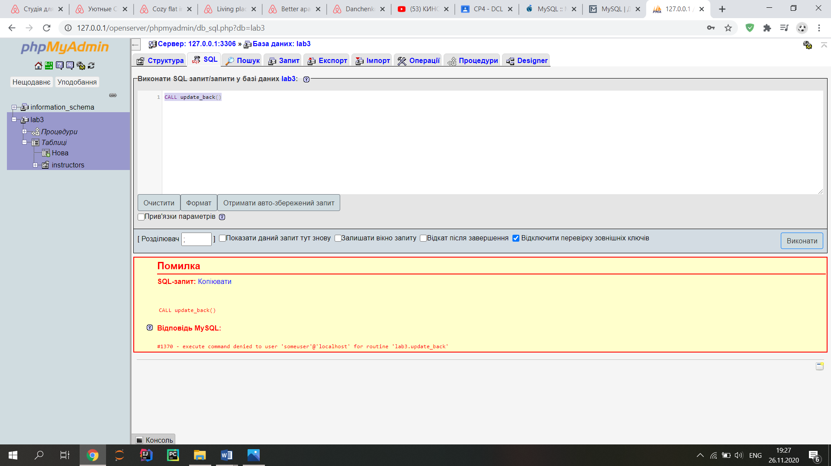

SELECT * FROM instructors

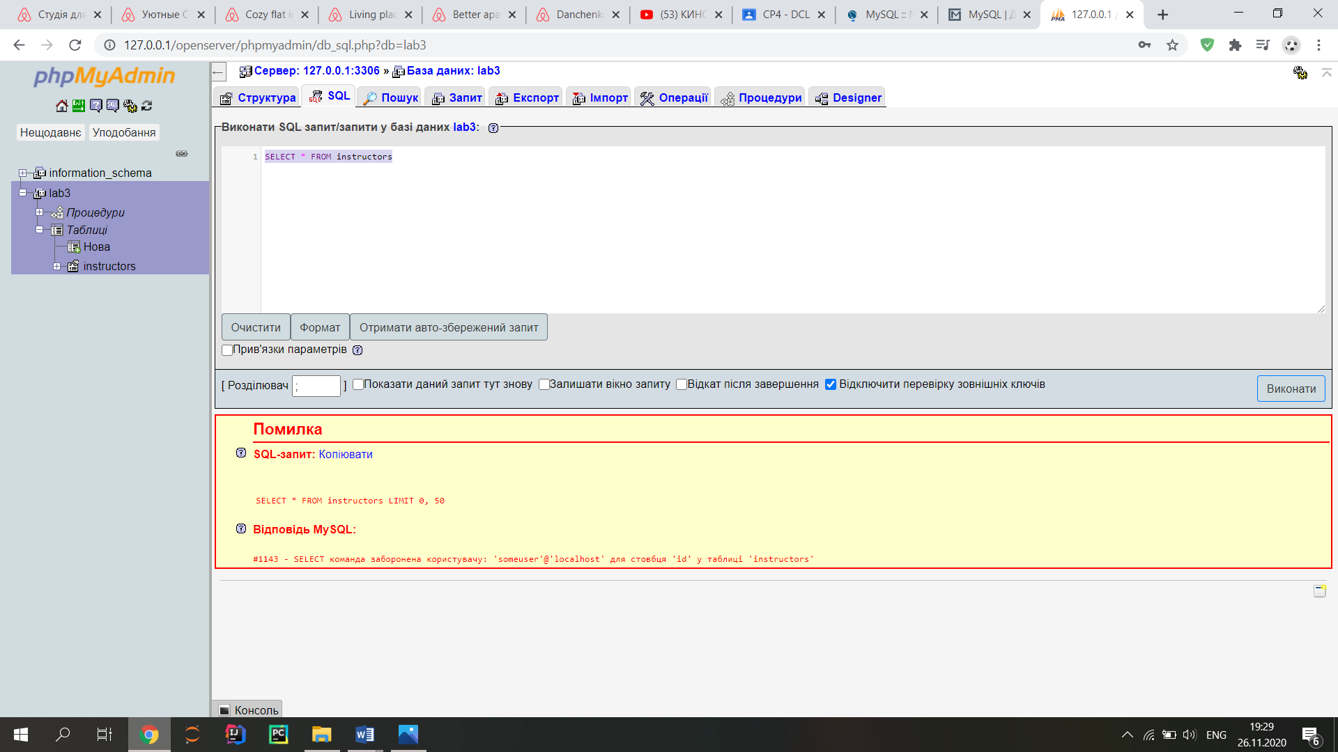

**Завдання 8.** Видалити обліковий запис someuser:

DROP USER 'someuser'@'localhost';

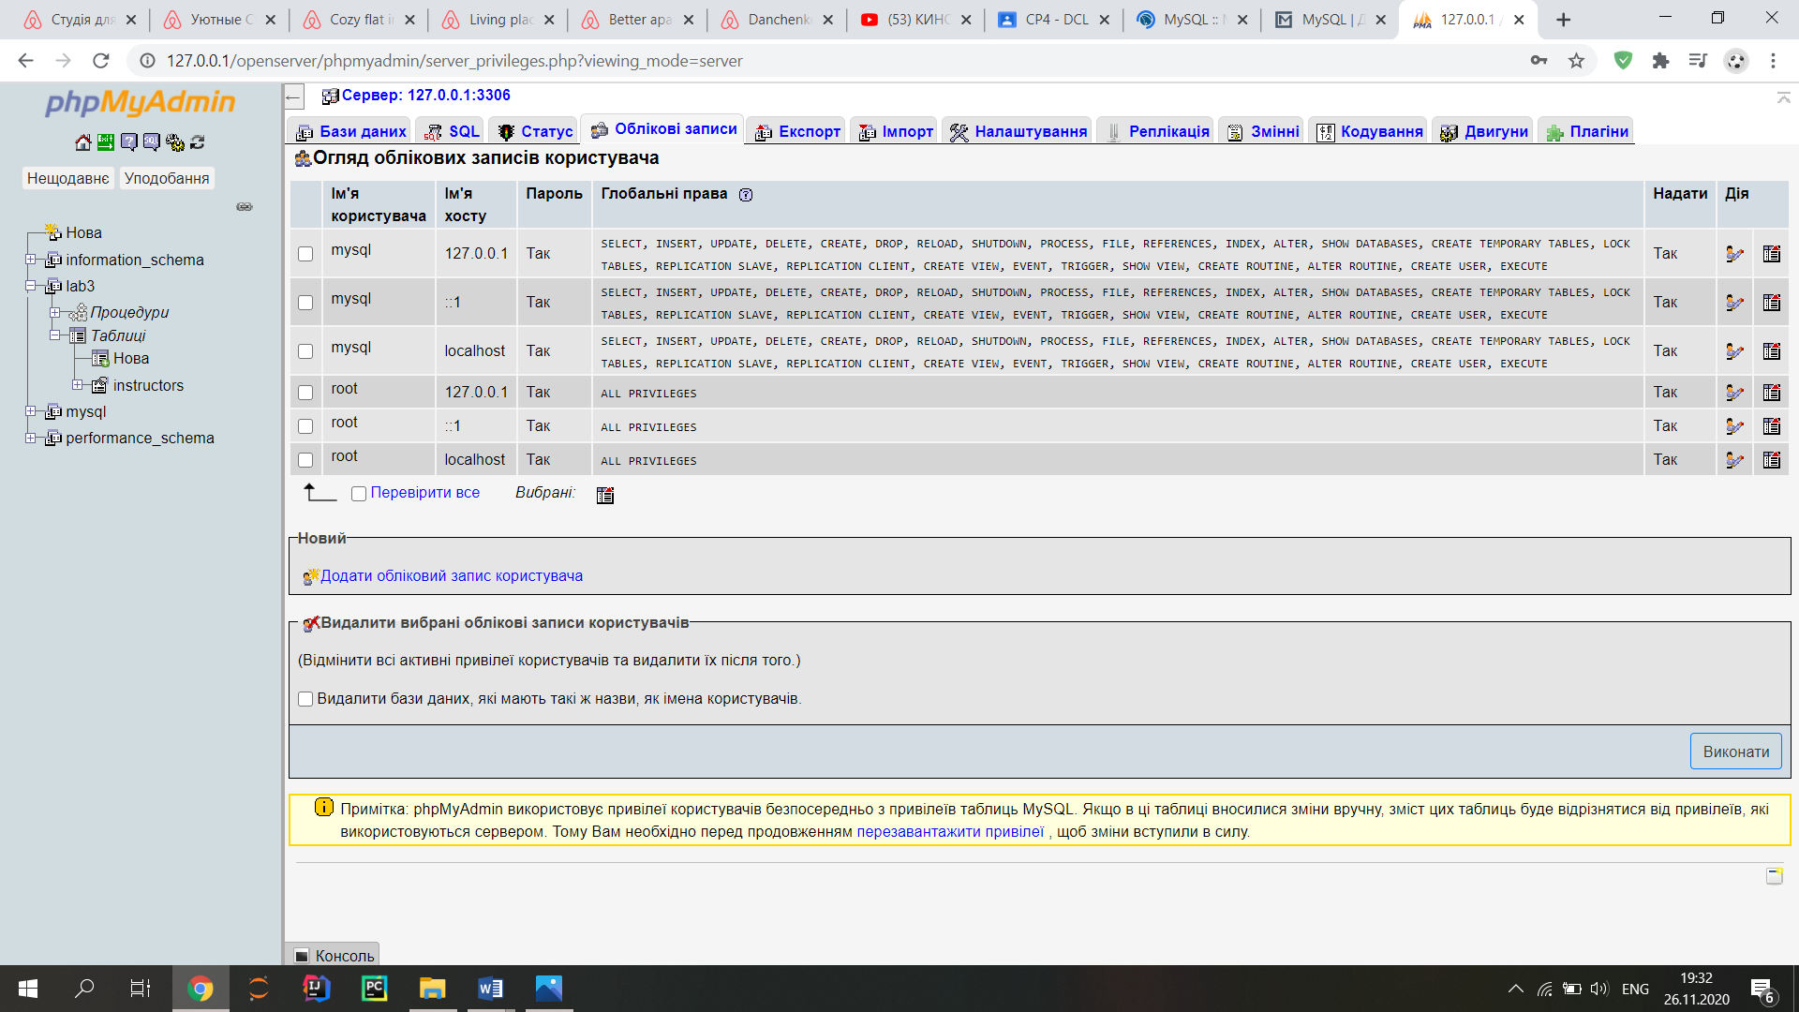

**Завдання 9.** Створити транзакцію всередині якої змінити дані таблиці, зафіксувати у випадку, коли записів у таблиці не парна кількість і скасувати, якщо парна.

DELIMITER //

CREATE PROCEDURE comm()

BEGIN

START TRANSACTION;

UPDATE instructors

SET background = 0

WHERE background < 3;

IF (SELECT COUNT(*) FROM instructors)%2 = 0

THEN ROLLBACK;

ELSE COMMIT;

END IF;

END;

//

CALL comm

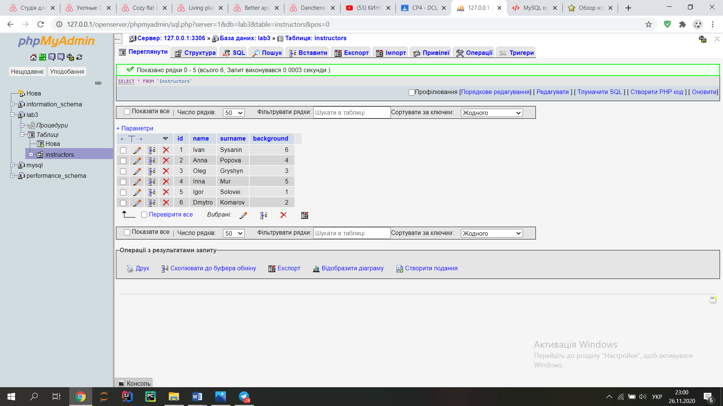

Кількість записів парна, отже, відбувся ROLLBACK.

INSERT INTO `instructors`(`name`, `surname`, `background`) VALUES ('Alisa', 'Hych', 2)

CALL comm

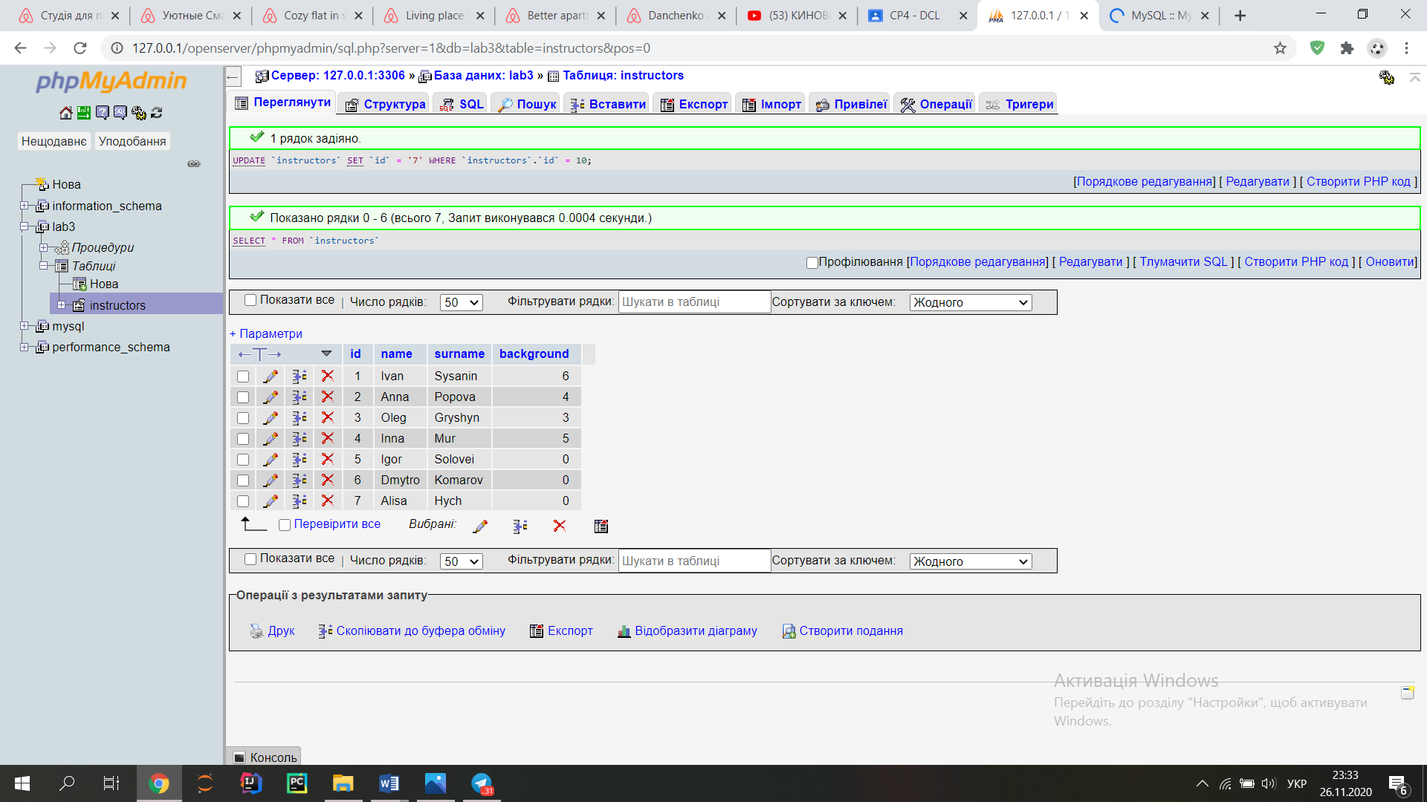

Кількість рядків непарна, отже, транзакція закомітилась

Завдання 10. Створити процедуру із транзакцією всередині, яка фіксується або скасовується при виконанні/невиконанні деякої умови.

DELIMITER //

CREATE PROCEDURE task10(new TINYINT UNSIGNED)

BEGIN

START TRANSACTION;

UPDATE instructors

SET background = new

WHERE background < 4;

IF (SELECT MIN(background) FROM instructors) = 0

THEN ROLLBACK;

ELSE COMMIT;

END IF;

END;

//

Таблиця перед викликами:

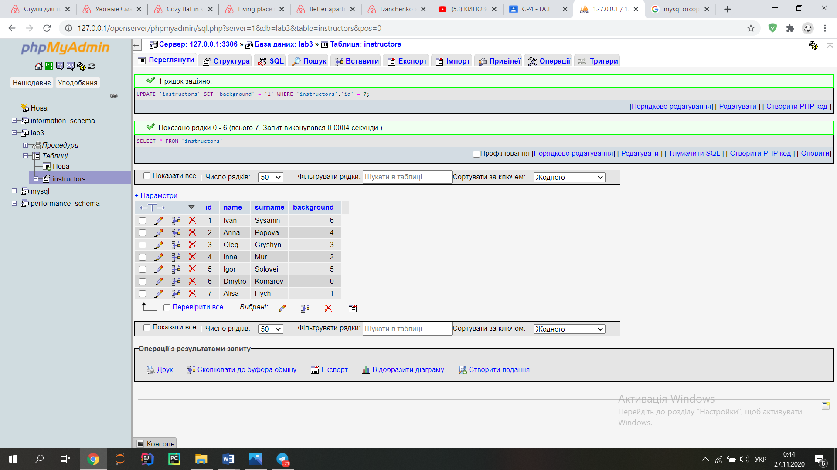

CALL task10(2)

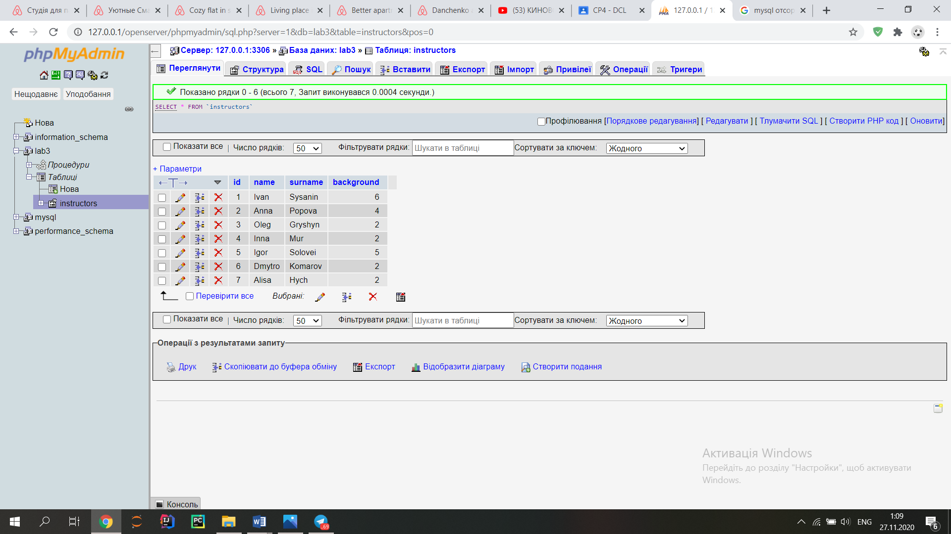

В початковій таблиці було нульове значення, яке на початку виконання процедури змінилося на 2, тому після перевірки на мінімальне нульове значення транзакція закомітилась.

CALL task10(0)

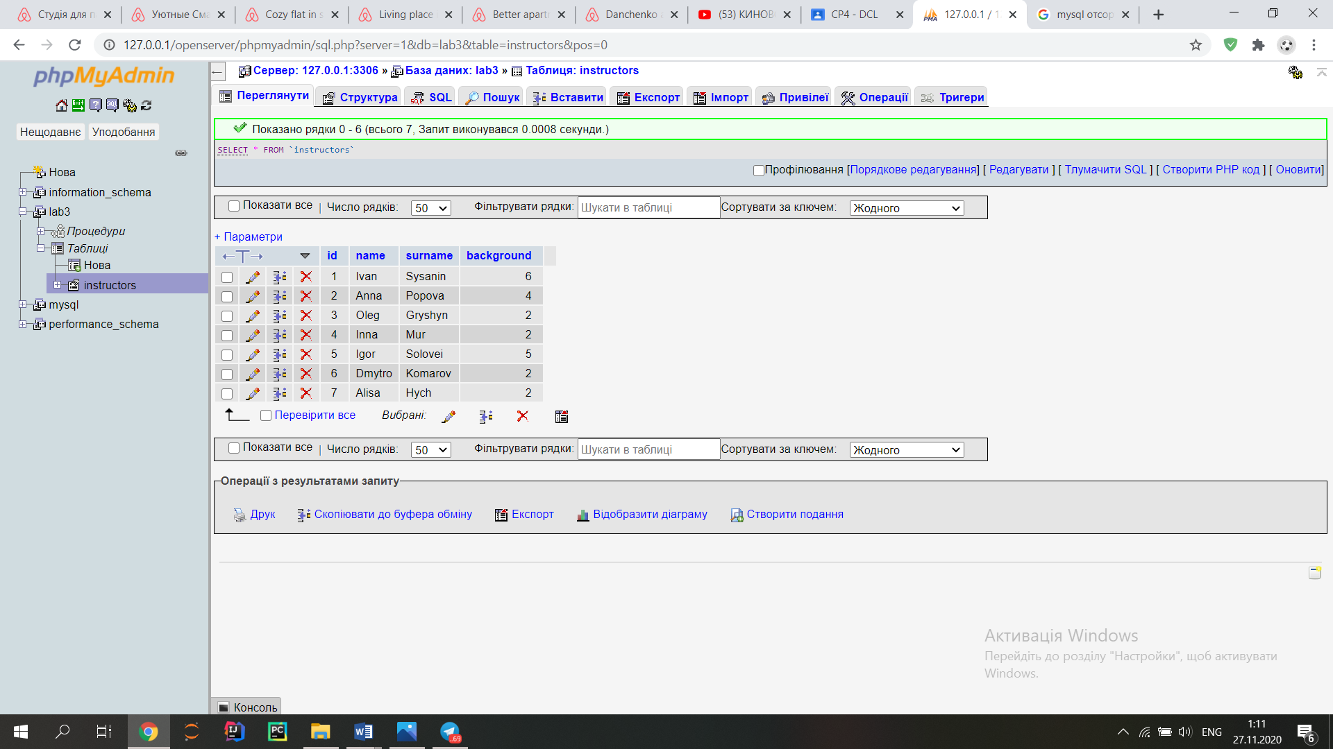

Після виклику процедури для значень менших, ніж 4б встановилися нові значення 0, тому після перевірки відбувся ROLLBACK.